Docenten template

Instructies

Groep frontend 2, Docenten

2016

# Inleiding

In dit document beschrijven wij het geleverde template, de functies die eraan gekoppeld moeten worden en hoe het template in elkaar zit.

Inhoud

Inleiding 1

De pagina’s 3

Het menu 3

Lay-out 3

De home pagina 4

Lay-out 4

De beschrijving 5

De vakken pagina 6

Lay-out 6

De beschrijving 7

De grafieken pagina 8

Beschrijving 8

De logboeken pagina 9

De lay-out 9

De beschrijving 9

De trajecten pagina 10

De Lay-out 10

Beschrijving 10

De meldingen pagina 11

De lay-out 11

De beschrijving 11

# De pagina’s

In het template zitten een aantal verschillende pagina’s. De indeling is als volgt.

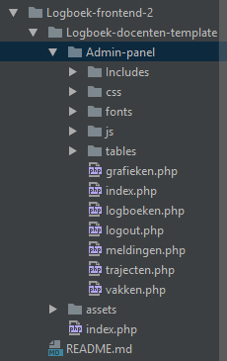Op de afbeelding hiernaast zien we de indeling van alle pagina’s. We beginnen met de Logboek-docenten-template folder. Hierbinnen zit een index.php bestand. Dit bestand is het inlog systeem. Een maal ingelogd wordt de gebruiker doorverwezen naar de index.php pagina binnen de folder Admin-panel. Binnen de Admin-panel directory hebben we een aantal folders staan. De includes zijn voor de header, menu, footer e.d. CSS, fonts en js lijkt me vrij duidelijk. In de folder tables staan 2 json bestanden die de tabellen binnen de pagina logboeken opvult. Deze zijn natuurlijk als voorbeeld voor de tabellen structuur.

## Het menu

### Lay-out

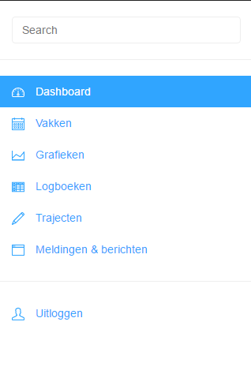Het menu dat rechts hiernaast te zien is bestaat uit de volgende onderdelen:

1. Zoek functie
2. Pagina’s
3. Uitloggen.

**Uitloggen.**

Het log uit menu item verwijst nu naar logout.php. dit moet natuurlijk nog wel verbeterd worden.

## De home pagina

### Lay-out

De home pagina ziet er als volgt uit.

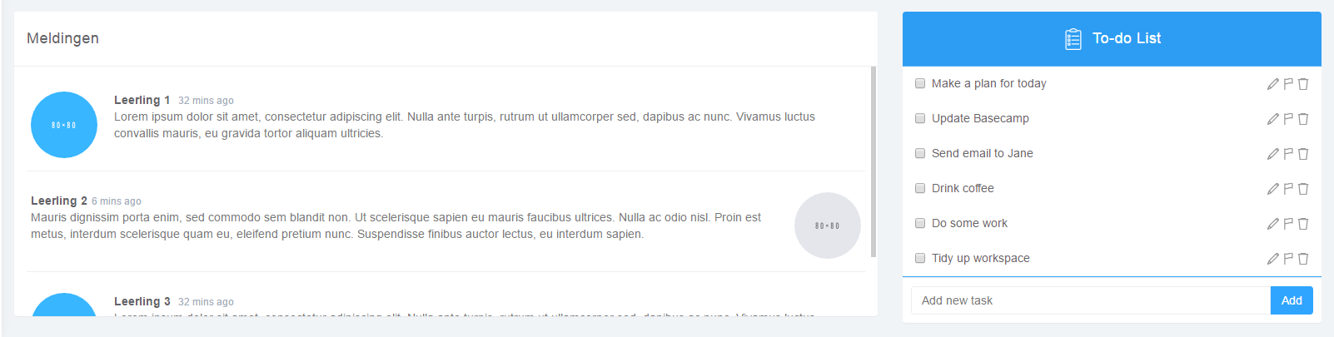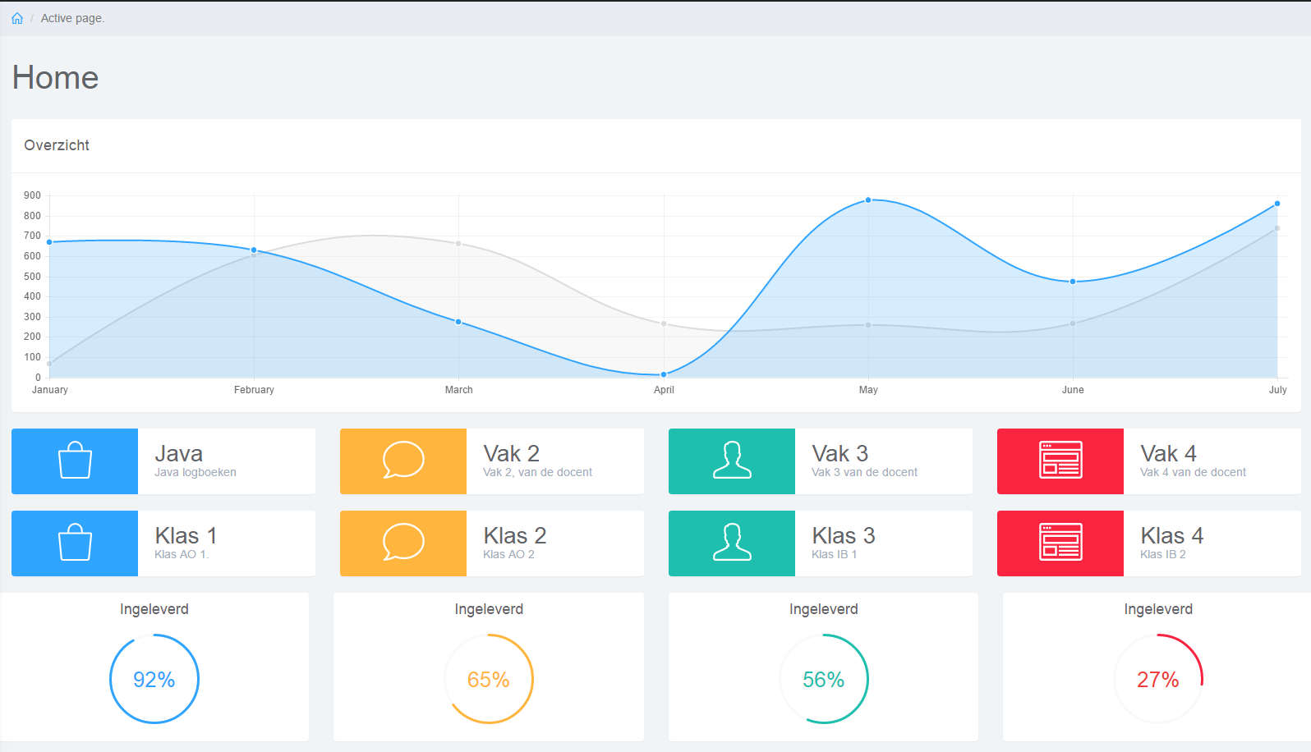

### De beschrijving

We gaan de pagina stap voor stap beschrijven. We beginnen met de grafiek data. Deze grafiek is een voorbeeld svg image. Wat er werkelijk in de grafiek moet staan is 1 lijn niet 2. De linkeras geeft het aantal leerlingen aan, de onderas het aantal verstreken dagen. De lijn is een inlever indicatie. Als op maandag 3 leerlingen het logboek hebben ingeleverd staat het punt bij dag 1 dus op 3, dag 2 komen daar 5 leerlingen bij dus gaat de lijn naar punt 8 op dag 2, etc.



Het volgende punt zijn de vakken.

De vakken en klassen knoppen worden ingevuld volgens de vakken en klassen die een docent les geeft. Deze vakken en klassen knoppen worden links naar de vakken pagina binnen de admin panel.

Het volgende punt zijn de percentages. Deze percentages zijn een inlever indicatie per vak. Zoals op de totaal afbeelding te zien is staan de percentages onder een bepaald vak. (buttons). Elk percentage ingeleverd hoort bij het vak dat erboven staat.



De laatste 2 onderdelen zijn de meldingen en to-do list. In het meldingen register staan de laatste meldingen over ingelogde logboeken e.d. die docenten binnen krijgen van studenten. De to-do list wordt een lijst voor de docent zelf. Deze kan de docent zelf opvullen, wijzigen en leegmaken als handigheid voor het bijhouden van werkzaamheden.

## De vakken pagina

### Lay-out

De vakken pagina ziet er als volgt uit.

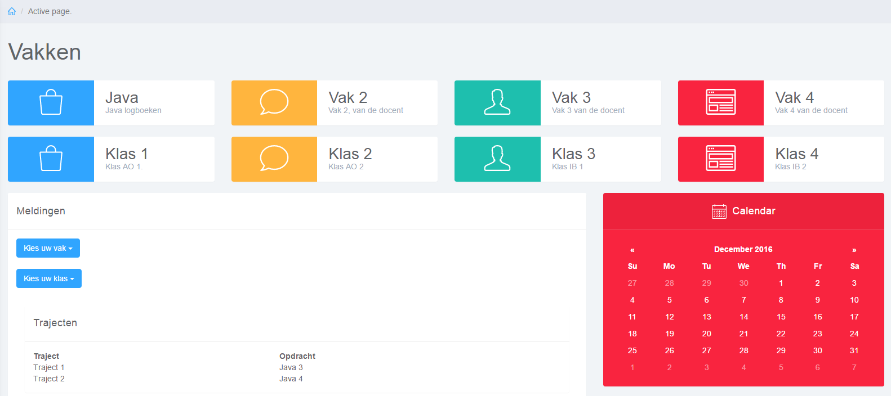

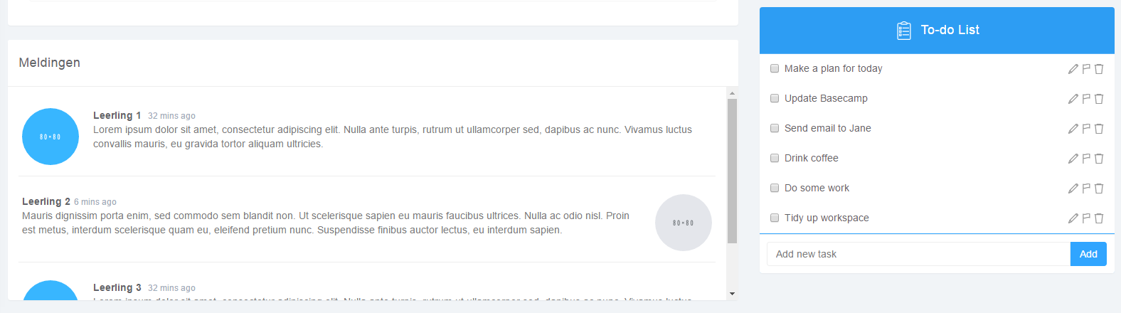

### De beschrijving

Zoals te zien is komen er veel dingen terug van de home pagina. Zoals de vakken, de meldingen en de to-do list. Deze hebben dezelfde functie als op de andere pagina’s.

De Trajecten en de agenda blokken zijn nieuw op deze pagina en zullen we hieronder beschrijven.

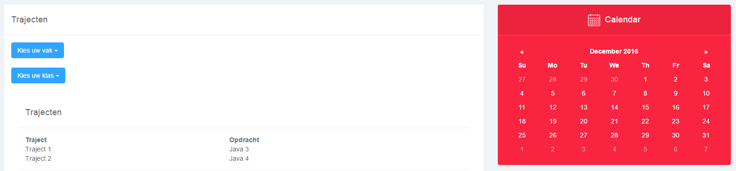

**De trajecten.**

De trajecten wordt een sorteer en weergave venster voor de docenten. Er zijn 2 dropdown menu’s die ingevuld worden met de vakken, en daarbij de klassen die dit bepaalde vak hebben.

Daaronder als deze beide eenmaal ingevuld zijn komt een tabel tevoorschijn met daarop alle info rond het vak en de klas. De kop trajecten staat voor de logboek trajecten. De kop opdrachten zijn de opdrachten die bij het traject horen. Als de docenten op het traject of op de opdracht klikken worden ze doorgestuurd naar de logboeken pagina.

Voorbeeld: Traject: Java WebDev, Opdracht: Opdracht 3.

**De agenda**

In de agenda kunnen docenten blokken plaatsen met daarin deadlines. Dit is puur voor de docent zelf om dit bij te houden als handigheid.

## De grafieken pagina

### Beschrijving

Zoals te zien is (afbeeldingen werden een beetje groot). Is op de grafieken/ statistieken pagina veel data te zien. De data die er nu staat zijn puur voorbeelden. De knoppen bovenaan de pagina zijn een filter voor de statistieken data. Alle grafieken geven verder de informatie over de gefilterde keuze aan.

**De lijngrafiek**

De lijngrafiek zal de zelfde functie hebben als die op de home pagina.

**De staafgrafiek.**

De staafgrafiek is puur een andere manier van weergave voor de lijngrafiek met dezelfde data.

**De donut grafiek. En de procenten.**

De donut grafiek is een weergave van de procenten blokken samen die eronder staan. Samen staan deze voor alle vakken en de ingeleverde status van elk vak. Dit wordt dan een vergelijking voor de docent om te bekijken bij welk vak studenten op schema zijn en bij welke niet

## De logboeken pagina

### De lay-out

De logboeken pagina ziet er als volgt uit.

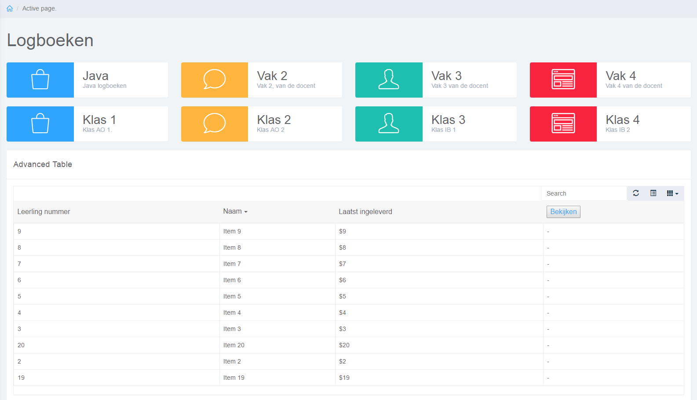

### De beschrijving

Op de logboeken pagina zien we bovenaan weer alle knoppen terugkomen. Op de logboeken pagina fungeren ze net zoals op de grafieken pagina als filter buttons. Als er eenmaal een vak of klas is gekozen worden de logboeken per leerling weergegeven. Zoals in de headers van de tabel te zien is volgens die informatie. De bekijken knop is een voorbeeld knop die uitleg nodig heeft.

**De bekijken knop.**

De bekijken knop is een knop die er alleen is als voorbeeld, uiteindelijk moet deze verwijderd worden en moet in die header de definitief datum komen te staan.

De voorbeeld knop verwijst naar een leerling profiel pagina. Deze leerling profiel pagina zal in het eind design niet via de knop bekeken worden maar elke naam van de leerling zal een link worden naar zijn leerlingen profiel met hierop naam, leerlingen nummer, e-mail, etc.

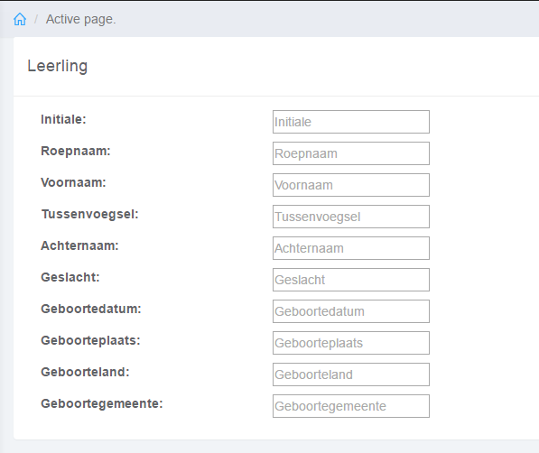

## De trajecten pagina

### De Lay-out

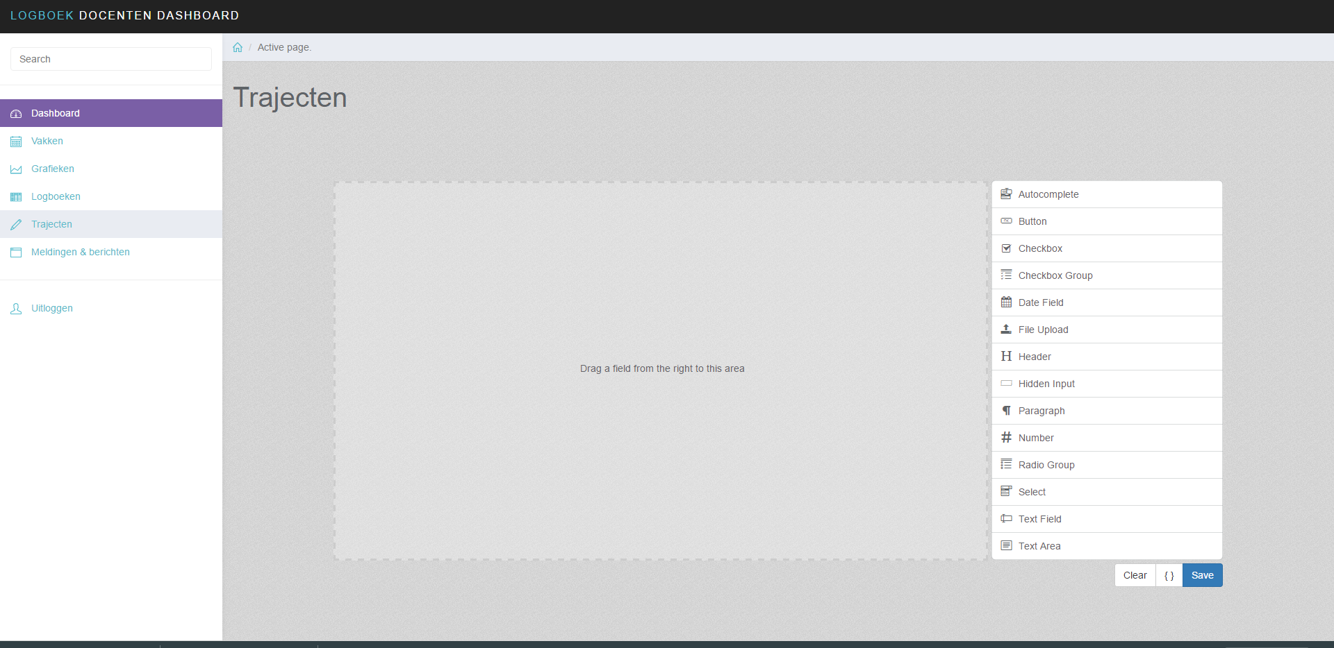

### Beschrijving

Op deze pagina kunnen docenten door het invullen van een formulier een nieuw logboek traject aanmaken voor leerlingen. De docenten kunnen keuzes maken wat er allemaal in het logboek te zien is zoals op de afbeelding hierboven.

Doormiddel van het menu rechts kunnen docenten zelf het formulier opbouwen. De backend moet er natuurlijk voor zorgen dat alle gekozen gegevens goed in de database terecht komen. En natuurlijk ook bij de leerlingen tijdens het invullen van de logboeken.

## De meldingen pagina

### De lay-out

Hieronder is de lay-out te zien van de meldingen en berichten pagina.

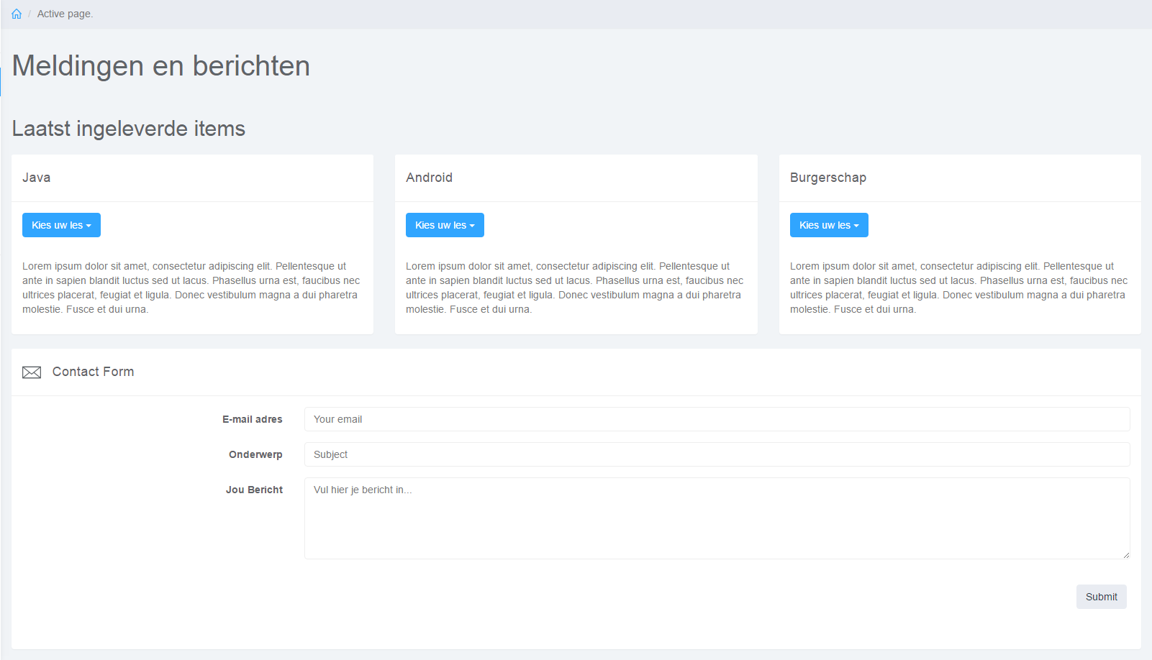

### De beschrijving

Het eerste deel bestaat uit verschillende vakken en een dropdown menu voor filtering. Als er een filter is gekozen (les nummer), dan wordt er in het tekstvak eronder de laatste melding weergegeven van een ingeleverd item.



Om het makkelijk te maken voor docenten staat onder de meldingen een contact formulier voor het versturen van mails op bijvoorbeeld ingeleverde items die beter moeten.

